RIWAYAT HIDUP
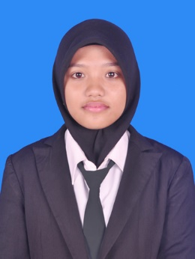
MULIANA, Lahir pada tanggal 21 Desember 1995 Di Pinrang, Kecamatan Patampanua, Kabupaten Pinrang, Provinsi Sulawesi Selatan, Penulis anak kedua dari empat bersaudara hasil buah pernikahan dari Muchtar dengan Hj. Herlina, penulis biasa dipanggil dengan nama Muli.. Penulis menempuh pendidikan di SD Negeri 183 Patampanua pada tahun 2000 dan tamat tahun 2007, kemudian melanjutkan pendidikan ke SMP Negeri 1 patampanua dan tamat pada tahun 2010. Pendidikan Tingkat Menengah Atas (SMA) penulis melanjutkan di MAN Pinrang tamat pada tahun 2013. Pada tahun yang sama (2013), penulis berhasil lulus melalui jalur SNMPTN di Universitas Negeri Makassar Fakultas Ilmu Pendidikan Jurusan Psikologi Pendidikan dan Bimbingan Program Strata Satu (S1). Pengalaman organisasi KMP UNM, Konselor Sebaya UNM, Penalaran UNM, HIMA PBB FIP UNM 2013.

